UCHWAŁA NR XXVIII/408/2013
RADY MIEJSKIEJ INOWROCŁAWIA
z dnia 21 stycznia 2013 r.

w sprawie przyjęcia informacji pn. „Analiza atrakcyjności inwestycyjnej Miasta Inowrocławia”

Na podstawie art. 18 ust. 1 w zw. z art. 7 ust. 1 pkt 4 ustawy z dnia 8 marca 1990 r.
o samorządzie gminnym (Dz. U. z 2001 r. Nr 142, poz. 1591, z późn. zm.1)) uchwala się, co następuje:

§ 1. Przyjmuje się informację pn. „Analiza atrakcyjności inwestycyjnej Miasta Inowrocławia”, stanowiącą załącznik do uchwały.

§ 2. Uchwała wchodzi w życie z dniem podjęcia.

Przewodniczący
Rady Miejskiej Inowrocławia

Tomasz Marcinkowski

UZASADNIENIE
DO UCHWAŁY NR XXVIII/408/2013
RADY MIEJSKIEJ INOWROCŁAWIA
z dnia 21 stycznia 2013 r.

Rada Miejska Inowrocławia uchwałą nr XXVII/406/2012 z dnia 17 grudnia 2012 r. przyjęła plan pracy na I półrocze 2013 r., zgodnie z którym tematem styczniowej sesji ma być zagadnienie pn. „Analiza atrakcyjności inwestycyjnej Miasta Inowrocławia”.
W załączniku do uchwały przedstawiono materiał przygotowany w Wydziale Inwestycji, Rozwoju Gospodarczego i Funduszy Europejskich.
Zgodnie z art. 18 ust. 1 ustawy z dnia 8 marca 1990 r. do właściwości rady gminy należą wszystkie sprawy pozostające w zakresie działania gminy, o ile ustawy nie stanowią inaczej.
Wobec powyższego wywołanie uchwały stało się zasadne. Inicjatorem wywołania uchwały jest Prezydent Miasta Inowrocławia.

Przewodniczący
Rady Miejskiej Inowrocławia

Tomasz Marcinkowski

ZAŁĄCZNIK
DO UCHWAŁY NR XXVIII/408/2013
RADY MIEJSKIEJ INOWROCŁAWIA
z dnia 21 stycznia 2013 r.

Analiza
atrakcyjności inwestycyjnej
Miasta Inowrocławia

Inowrocław, grudzień 2012 r.
Wstęp

W literaturze funkcjonuje wiele definicji atrakcyjności inwestycyjnej. Na uwagę zasługuje definicja sformułowana przez Instytut Badań nad Gospodarką Rynkową, według której atrakcyjność inwestycyjna określona jest jako „zdolność skłonienia do inwestycji, poprzez oferowanie kombinacji korzyści lokalizacji możliwych do osiągnięcia w trakcie prowadzenia działalności gospodarczej. Obszary oferujące optymalną kombinację czynników lokalizacji stwarzają zarazem najlepsze warunki dla funkcjonowania przedsiębiorstw, czym przyciągają inwestorów.”

Pod pojęciem potencjalnej atrakcyjności inwestycyjnej regionu możemy rozumieć także:
- zespół różnych form przewagi i niedostatków miejsca inwestycji,
- wartość użytkową regionu jako miejsca lokalizacji firmy, na którą składają się czynniki twarde i miękkie,
- kombinację korzyści lokalizacji możliwych do osiągnięcia w trakcie prowadzenia działalności gospodarczej i wynikających ze specyficznych cech obszaru, w którym działalność ma miejsce;
- korzyści te są określane klasycznym mianem czynników lokalizacji.

1. Charakterystyka gospodarki Inowrocławia

Pod względem liczby ludności, Inowrocław jest piątym co do wielkości miastem województwa kujawsko-pomorskiego. Obszar oddziaływania miasta jest wyraźnie większy niż tylko powierzchnia powiatu inowrocławskiego.

Do atutów Inowrocławia należą:
- centralne położenie geograficzne, dające miastu naturalne predyspozycje do rozwoju – szczególnie gospodarki, obsługi systemów transportowych oraz usług turystyczno-wypoczynkowych,
- uzdrowisko jako biegun rozwoju miasta i regionu,
- korzystne położenie wobec siedzib województwa, sąsiedztwo z Bydgoszczą
i Toruniem,
- wysoka atrakcyjność osiedleńcza i inwestycyjna – otoczenie krajobrazowe
i przyrodnicze oraz niskie koszty utrzymania i pracy,
- dobry dostęp do infrastruktury społecznej, w tym szczególnie do jednostek uzdrowiskowo-sanatoryjnych.

Zbiorczą charakterystykę miasta zawiera poniższa tabela (dane za 2011 r.)

Wyszczególnienie | Inowrocław | Powiat Inowrocławski | Województwo Kujawsko-Pomorskie | Polska | Udział procentowy Inowrocławia  w wielkości wojewódzkiej
Liczba ludności | 75.938 | 164.965 | 2.098.370 | 38.538.447 | 3,6%
Gęstość zaludnienia (osoby/1km²) | 2498 | 134 | 116 | 123 | 2.153%
Udział ludności  w wieku produkcyjnym  w ludności ogółem | 65,8% | 65,4% | 64,4% | 64,2% | -
Liczba pracujących | 17.982 | 32.086 | 441.937 | 8.640.456 | 4%
Liczba bezrobotnych | 6.567 | 14.168 | 139.622 | 1.982.676 | 4,7%
Przeciętne miesięczne wynagrodzenie brutto | b.d. | 2.889,59 | 3.062,32 | 3.625,21 | -
Wskaźnik przedsiębiorczości (podmioty REGON/10 tys. mieszkańców) | 909 | 800 | 879 | 1.004 | 103%
Jednostki  nowo zarejestrowane  w rejestrze REGON  na 10 tys. mieszkańców | 104 | 88 | 87 | 90 | -
Jednostki wykreślone  z rejestru REGON  na 10 tys. mieszkańców | 106 | 94 | 94 | 100 | -
Podmioty w REGON - ogółem | 6.904 | 13.203 | 184.365 | 3.869.897 | 3,7%
Podmioty w REGON - sekcja usługi | 5.600 | 10.027 | 139.295 | 2.940.055 | 4%
Podmioty w REGON - sekcja przemysł i budownictwo | 1.241 | 2.576 | 39.912 | 836.434 | 3%
Podmioty z udziałem kapitału zagranicznego | 53 | 101 | 1.717 | 70.861 | 3%
Nakłady inwestycyjne w przedsiębiorstwach  (w zł na mieszkańca)  dane za 2010 rok | b.d. | 2.679 | 3.322 | 2.987 | -
Dochody własne  na 1 mieszkańca (w zł) | 1.930,61 | 1.656,95 | 1.589,61 | 1.828,43 | 105%

Liczba osób zamieszkujących Inowrocław na dzień 31 grudnia 2011 roku to
75.938 mieszkańców, co stanowiło 3,6% ludności województwa kujawsko-pomorskiego
i 46% ludności powiatu inowrocławskiego. Inowrocław zajmuje bardzo małą powierzchnię
w stosunku do liczby mieszkańców i pełnionych funkcji, to gmina posiadająca jedną
z najwyższych w Polsce gęstość zaludnienia - 2.498 osób na 1 km kwadratowy, przy
123 średnio w Polsce.
W Inowrocławiu struktura wieku mieszkańców w roku 2011 przedstawiała się następująco: na wiek przedprodukcyjny przypadało 16,4% osób, produkcyjny: 65,8%
i poprodukcyjny: 17,8% (województwo analogicznie: 19%, 64,4% i 16,6%).
Przeciętne miesięczne wynagrodzenie brutto w 2011 r. wyniosło w powiecie inowrocławskim 2.889,59 zł, czyli 79,7% średniego wynagrodzenia w Polsce.
Liczba bezrobotnych z Inowrocławia zarejestrowanych w PUP w 2011 roku wynosiła 6.567 osób, co stanowiło 46% bezrobotnych w powiecie inowrocławskim i 4,7% bezrobotnych w województwie. Poruszając kwestie wykształcenia wśród bezrobotnych należy przyznać, że największe bezrobocie panuje wśród osób posiadających wykształcenie zawodowe (28%) lub nie posiadających żadnego wykształcenia (26%). Najmniejszą grupę stanowią bezrobotni z wykształceniem wyższym (8,8%).
W 2011 roku w Inowrocławiu w rejestrze REGON zarejestrowanych było
6.904 podmiotów gospodarczych. Liczba ta stanowiła 3,7% wszystkich zarejestrowanych podmiotów gospodarczych w województwie. 11 mieszkańców na 100 osób w wieku produkcyjnym prowadzi w Inowrocławiu działalność gospodarczą (w województwie
i powiecie - 10). Wskaźnik ten nie zmienił się od trzech lat. Miasto Inowrocław charakteryzuje się wysokim, na tle województwa, wskaźnikiem przedsiębiorczości liczonym jako ilość podmiotów gospodarczych na 10.000 mieszkańców. W 2011 roku wielkość tego wskaźnika wyniosła w Inowrocławiu 909 (879 dla województwa i tylko 800 dla powiatu inowrocławskiego). Ponad połowa działających w powiecie inowrocławskim podmiotów
z udziałem kapitału zagranicznego zarejestrowana jest w Inowrocławiu.

2. Raport Atrakcyjności Inwestycyjnej Regionów 2012
Miasto Inowrocław osiągnęło bardzo korzystne wyniki w raporcie przygotowanym na zlecenie Polskiej Agencji Informacji i Inwestycji Zagranicznych S.A. przez Centrum Analiz Regionalnych i Lokalnych, pod kierunkiem prof. dr hab. Hanny Godlewskiej-Majkowskiej ze Szkoły Głównej Handlowej w Warszawie. Raport należy do nielicznych opracowań, które obejmują swoim badaniem nie tylko województwa, ale lokalne społeczności - gminy
i powiaty.
Przy ocenie atrakcyjności regionu brane były pod uwagę takie czynniki jak: zasoby kapitału ludzkiego, pomoc dla inwestorów, infrastruktura techniczna (drogi, koleje, lotniska), infrastruktura społeczna (żłobki, przedszkola, szkoły), mikroklimat rynkowy (szanse powodzenia inwestycji) oraz mikroklimat administracyjny (stosunek władz lokalnych
i samorządowych do inwestycji i rozwoju). Analizy przeprowadzone zostały na poziome wojewódzkim, podregionalnym, powiatowym oraz gminnym. Czynniki te zostały sklasyfikowane w pięciu wskaźnikach. W przypadku miasta Inowrocław cztery wskaźniki otrzymały najwyższą notę „A", a jeden „B". Lepiej oceniony został w naszym województwie tylko Toruń. Cztery najwyższe noty A przyznane zostały w branżach takich jak: przemysł przetwórczy (PAI1_C), handlu i napraw (PAI1_G), działalności profesjonalne i technicznej (PAI1_M) oraz w stosunku do całości gospodarki w rejonie (PAI1_GN). Nota B dotyczyła natomiast turystyki i gastronomii (PAI1_I). Warto tu zaznaczyć, że noty przyznawane były
w skali kraju, a nie województwa, czyli Inowrocław uzyskując notę B w turystyce
i gastronomii porównywany był z Mielnem, czy Zakopanem.

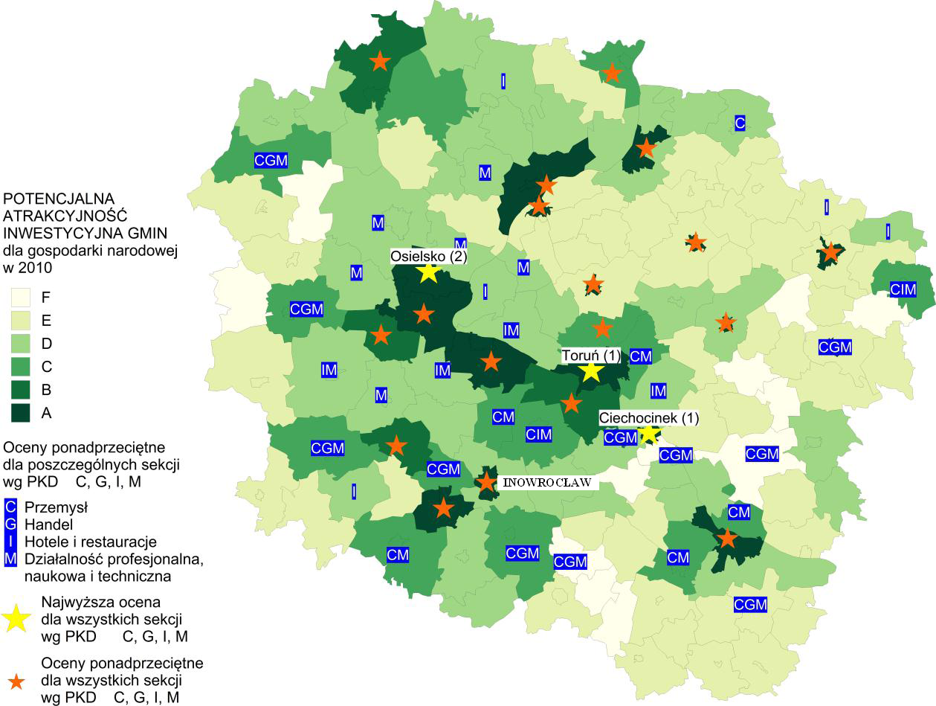

źródło: Atrakcyjność inwestycyjna regionów 2012

Tak dobre wyniki miasta Inowrocław kontrastują z oceną województwa kujawsko-pomorskiego oraz Powiatu Inowrocławskiego. Jak czytamy w raporcie: Województwo kujawsko-pomorskie charakteryzuje się niską ogólną atrakcyjnością inwestycyjną…. Powiat Inowrocławski natomiast przy ocenie wspomnianych wyżej wskaźników otrzymał dwa razy notę „C” i trzy – „D”.

 | PAI1_GN | PAI1_C | PAI1_G | PAI1_I | PAI1_M
Inowrocław | A | A | A | B | A
Powiat Inowrocławski | C | C | D | D | D
województwo kujawsko-pomorskie | E | D | E | E | E

Wielomilionowe remonty budynków przedszkoli i szkół, systematycznie doposażonych w nowoczesne pomoce naukowe, kolejne „Orliki", dziesiątki kilometrów budowanych i modernizowanych dróg oraz kanalizacji i wszystko to finansowane z budżetu miasta lub z pozyskanych przez władze miasta środków zewnętrznych. W opinii fachowców ten wysiłek podjęty przez miasto opłacił się. To bowiem wskazuje, że Inowrocław ma potencjał i dobrze wykorzystuje możliwości jakie udaje się wypracować. Wyniki przedstawione przez specjalistów znajdują swoje odbicie w sytuacji gospodarczej miasta.
Z danych Głównego Urzędu Statystycznego wynika, że co roku w Inowrocławiu pensje rosną średnio o kilka procent. Poza hutą „Irena" żaden duży zakład pracy nie upadł. A i hutę prawdopodobnie uda się ostatecznie sprzedać i być może dzięki temu uratować miejsca pracy. Wszystko to, biorąc pod uwagę kryzys, z którym boryka się wiele państw w Europie i mocno odczuwa też nie jedno miasto w Polsce, powoduje, że Inowrocław jawi się jako miasto rozwoju, atrakcyjne dla inwestorów. Potwierdza to jeszcze bardziej pochlebna opinia jaką nasze miasto uzyskało w rankingu „Gmina na 5” przeprowadzanym przez Koło Naukowe Studentów SGH. Efektem badania jest ranking, który nagradza tym tytułem jednostki samorządu terytorialnego wyróżniające się z uwagi na wysoki poziom obsługi potencjalnych klientów z wykorzystaniem elektronicznych narzędzi komunikacji. W efekcie przeprowadzonej oceny tytułem „Gminy na 5” wyróżniono 70 gmin, z czego siedem z województwa kujawsko-pomorskiego. Okazało się, że w tym badaniu Inowrocław jest siódmy w skali kraju oraz drugi (po Bydgoszczy) w województwie kujawsko-pomorskim. Ocena specjalistów wskazuje, że istnieje potencjał i pozostaje mieć nadzieję, iż w przyszłości będzie on dalej wykorzystywany.

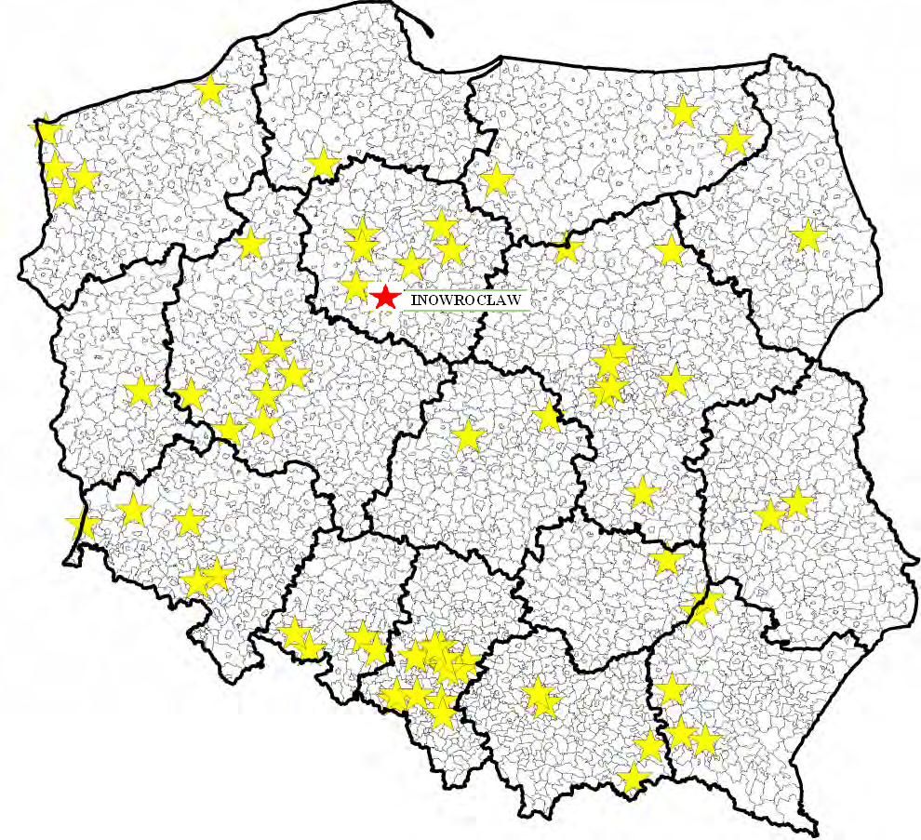
źródło: Atrakcyjność inwestycyjna regionów 2012

Miejsce w rankingu krajowym | Gmina | Suma ocen
1 | Bydgoszcz | 18,5
7 | Inowrocław | 14,0
10 | Osielsko | 12,5
10 | Barcin | 12,5
10 | Golub-Dobrzyń | 12,5
10 | Wąbrzeźno | 12,5
10 | Toruń | 12,5

3. Wsparcie instytucjonalne inwestora i przedsiębiorcy w mieście

Ośrodek Wspierania Przedsiębiorczości i Fundusz Rozwoju Przedsiębiorczości
w Inowrocławiu
- prowadzi działalność w zakresie doradztwa gospodarczego, prawnego i finansowego bezrobotnym oraz potencjalnym przedsiębiorcom przy podejmowaniu i prowadzeniu przez nich działalności gospodarczej oraz udziela pożyczek i wsparcia kapitałowego bądź finansowego w formie innej niż pożyczki,
- służy pomocą w realizacji działań zmierzających do zwiększenia aktywności gospodarczej m.in. poprzez organizowanie i prowadzenie spotkań informacyjno – dyskusyjnych, konferencji, konsultacji na rzecz osób zainteresowanych uruchomieniem działalności gospodarczej, pomoc w opracowywaniu biznes planów itp.,
- oferuje tanie kursy dla osób chcących podnieść swoje kwalifikacje.

Fundacja Ekspert - Kujawy
- dofinasowuje inicjatywy dotyczące m.in. promocji przedsiębiorczości i wspierania rozwoju małych i średnich przedsiębiorstw oraz zwalczania bezrobocia,
- organizuje i finansuje koszty studiów, stażów, praktyk oraz stypendiów dla uczniów, studentów i absolwentów szkół średnich i wyższych,
- pomaga w zdobywaniu kwalifikacji niezbędnych do objęcia odpowiedzialnych stanowisk.

Ośrodek Innowacji NOT w Inowrocławiu, który realizuje m.in. usługi doradczo-konsultingowe i usługi wspierające: z zakres finansowania zewnętrznego i wewnętrznego ze środków unijnych, związane z zasadami korzystania z instrumentów wsparcia MŚP, porady
w dziedzinie marketingu, finansów, prawa, a także planowania i zarządzania, porady
w dziedzinie eksportu i jakości.

Akademicki Inkubator Przedsiębiorczości przy WSG, którego celem jest wspieranie
i udzielanie wszelkiej pomocy związanej z prowadzeniem działalności gospodarczej.
- prowadzi warsztaty i szkolenia dla wszystkich zainteresowanych prowadzeniem własnej firmy w AIP,
- organizuje spotkania z lokalnymi przedstawicielami biznesu, urzędnikami,
- realizuje szkolenia dla młodzieży szkół ponadgimnazjalnych oraz studentów zainteresowanych prowadzeniem działalności gospodarczej.

Powiatowy Urząd Pracy
- organizuje szkolenia i staże, dzięki którym osoby bezrobotne nabywają umiejętności praktyczne,
- prowadzi pośrednictwo pracy w kraju i za granicą,
- organizuje giełdy pracy,
- oferuje pomoc zakresie poradnictwa zawodowego, zmiany kwalifikacji czy też ich podwyższenia,
- w ramach Klubu Pracy organizuje szkolenia z zakresu aktywnego poszukiwania pracy, zajęcia aktywizacyjne i dostęp do informacji i elektronicznych baz danych, dotyczących aktualnych ofert na rynku pracy,
- wspiera bezrobotnych i poszukujących pracy także finansowo poprzez: refundację kosztów wyposażenia lub doposażenia stanowiska pracy dla skierowanego bezrobotnego, prace interwencyjne, prace społecznie użyteczne, jednorazowe środki na podjęcie działalności gospodarczej, na założenie lub przystąpienie do spółdzielni socjalnej, roboty publiczne.

Poręczenia Kredytowe sp. z o. o. dysponuje środkami unijnymi w ramach inicjatywy JEREMIE w postaci preferencyjnych pożyczek na różnego rodzaje inwestycje
w przedsiębiorstwie jednoosobowym, mikro, małym i średnim zlokalizowanym na terenie naszego województwa,
Inicjatywa JEREMIE to mechanizm polegający na: wspieraniu rozwoju MŚP znajdujących się we wczesnej fazie działalności, dostarczaniu kapitału na inwestycje podmiotom nieposiadającym wystarczających zabezpieczeń; odnawialnym, a nie dotacyjnym wsparciu instrumentów finansowych. Misją inicjatywy JEREMIE jest dostarczanie kapitału na inwestycje tym podmiotom, które nie mają dostępu do kredytów i pożyczek bankowych, tym które rozpoczynają działalność i nie posiadają ani historii kredytowej ani zabezpieczeń
o wystarczającej wartości.

Przedstawicielstwo Urzędu Marszałkowskiego w Inowrocławiu, które zapewnia większą dostępność Urzędu Marszałkowskiego dla mieszkańców i instytucji, znajdujących się obszarze jego funkcjonowania. W strukturach przedstawicielstwa znajduje się Lokalny Punkt Informacyjny, którego zadaniem jest promocja i informacja funduszy europejskich w ramach Narodowej Strategii Spójności:
- nieodpłatne udzielanie odpowiedzi w formie konsultacji bezpośrednich, rozmów telefonicznych, korespondencji elektronicznej i pisemnej na wstępne zapytania możliwości dofinansowania z Funduszy Europejskich.
- organizacja działań informacyjnych, tzn.: szkoleń, spotkań, seminariów,
- organizacja lub uczestnictwo w imprezach lokalnych, wystawach, targach, promocja
w środkach masowego przekazu,
- dystrybucja materiałów informacyjno – promocyjnych.
Działania te są skierowane do osób planujących otwarcie firmy, jak również dla przedsiębiorców chcących rozwinąć działalność.

4. Nagrody i wyróżnienia

O skuteczności działań miasta świadczą m.in. nagrody jakie Miasto otrzymuje
w licznych prestiżowych konkursach. Możemy pochwalić się m.in. następującymi nagrodami:
- laureat V oraz III edycji ogólnopolskiego konkursu „Grunt na Medal”, który wyróżnia gminy posiadające najbardziej atrakcyjne tereny inwestycyjne.
- tytuł i certyfikat „Gmina Fair Play 2011" oraz wyróżnienie honorowe w kategorii gmin turystycznych. Konkurs wskazuje polskim i zagranicznym firmom gminy, w których mogą inwestować bez obaw, a inwestorzy obsługiwani są w przyjaznej atmosferze przez merytorycznie przygotowanych pracowników, na których pomoc i doradztwo mogą liczyć.
- laureat projektu „Odpowiedzialny Samorząd 2011", realizowanego przez redakcję magazynu „Strefa Gospodarki", który jest dodatkiem do Dziennika Gazeta Prawna. Projekt ma na celu promocję wyróżnionych miast i gmin jako miejsc interesujących oraz wartych uwagi z punktu widzenia potencjalnych inwestorów.
- Certyfikat „Przyjazna Gmina 2011" uzyskany w ramach ogólnopolskiego programu, który miał na celu wyłonienie najlepszych gmin oraz wskazanie kierunków rozwoju w polskim samorządzie lokalnym, a także promocję gminy przyjaznej inwestorom, mieszkańcom
i turystom.
- pierwsze miejsce w konkursie „Designowe Miasto” realizowanym m.in. przez TVP Celem konkursu było wyłonienie najciekawszych projektów zagospodarowania przestrzeni miejskiej. Inowrocław zgłosił park uzdrowiskowy „Solanki", zarówno w kontekście jego rewitalizacji, jak i powiększenia obszaru.

5. Niektóre z firm, które działają w Inowrocławiu

Soda Polska Ciech S.A. (Grupa CIECH) – jedyny w Polsce producent sody kalcynowanej, największy producent soli warzonej w kraju.
Inowrocławskie Kopalnie Soli „Solino” S.A. (Grupa ORLEN) – największy producent solanki w Polsce, operator jedynego w Polsce podziemnego magazynu ropy i paliw.
ALSTAL Grupa Budowlana – jedna z największych firm budowlanych działających na rynku polskim, wykonawca m.in. kompleksu Term Maltańskich w Poznaniu, modernizacji Opery Leśnej w Sopocie czy stadionu żużlowego w Toruniu.
INTER-METAL – producent kompletnych elementów stalowych barier drogowych stosowanych w Polsce i Europie.
CRONIMET – lider na rynku stali nierdzewnej.
POZKAL – zakład poligraficzno-wydawniczy znajdujący się w czołówce drukarni w Polsce, zdobywca wielu ważnych nagród w branży poligraficznej.
DRUK-INTRO SA – jedna z najnowocześniejszych drukarni dziełowych w Polsce.
SOLANKI Uzdrowisko Inowrocław Sp. z o.o. - nowoczesny kompleks oferujący szeroki wachlarz usług z zakresu zabiegów Spa, rekreacji ruchowej oraz kosmetyki ciała i twarzy.
Okręgowa Spółdzielnia Mleczarska CUIAVIA – posiada silną pozycję na rynku mleczarskim, aktywnie promuje i propaguje swój region.
Market BHP Sp. z o.o. - jedna z największych firm w Polsce w branży BHP, swoiste centrum kompleksowego zaopatrzenia w środki ochrony pracy.

Potwierdzeniem wysokiej jakości produkcji i oferowanych usług oraz zajmowanej przez inowrocławskie przedsiębiorstwa pozycji rynkowej są m.in. liczne prestiżowe nagrody
i wyróżnienia otrzymywane przez te firmy.

Inwestycjom w sferę publiczną przyświecają dwa cele – lepsze warunki życia dla mieszkańców oraz poprawa atrakcyjności Inowrocławia dla inwestorów prywatnych. Zmiana wizerunku miasta, remontowane i budowane drogi, rewitalizacja Parku Solankowego, służyć mają także sferze prywatnej i pobudzać gospodarczo nasze miasto. Miasto pozyskało ze środków Unii Europejskiej ok. 65 mln złotych na inwestycje. Najmłodsi bawią się i uczą w zmodernizowanych i światowo wyposażonych przedszkolach i szkołach, które poddane zostały termomodernizacji i są ciągle unowocześniane. Przy szkołach mamy nowoczesne boiska wielofunkcyjne – „Orliki”. Zakończono przebudowę stadionu miejskiego.
W minionych latach oddaliśmy dla mieszkańców trzy bloki socjalne. Dzięki sieci monitoringu miejskiego i dotowanym z budżetu miasta wspólnym patrolom policji i straży miejskiej odczuwalna jest poprawa bezpieczeństwa w Inowrocławiu. Wszystkim najbiedniejszym dzieciom zapewniamy stypendia, bezpłatne posiłki w stołówkach szkolnych oraz możliwość korzystania z obiektów użyteczności publicznej. Niewątpliwym naszym sukcesem jest także fakt, że ponad 90 proc. powierzchni miasta objętych zostało miejscowymi planami zagospodarowania przestrzennego, co jest rekordem w skali kraju.

Przewodniczący
Rady Miejskiej Inowrocławia

Tomasz Marcinkowski

1) Zmian y tekstu jednolitego wymienionej ustawy zostały ogłoszone w Dz. U. z 2002 r. Nr 23, poz. 220, Nr 62, poz. 558, Nr 113, poz. 984, Nr 153, poz. 1271 i Nr 214, poz. 1806, z 2003 r. Nr 80, poz. 717 i Nr 162, poz. 1568, z 2004 r. Nr 102, poz. 1055, Nr 116, poz. 1203 i Nr 167, poz. 1759, z 2005 r. Nr 172, poz. 1441 i Nr 175, poz. 1457, z 2006 r. Nr 17, poz. 128 i Nr 181, poz. 1337, z 2007 r. Nr 48, poz. 327, Nr 138, poz. 974 i Nr 173, poz. 1218, z 2008 r. Nr 180, poz. 1111 i Nr 223, poz. 1458, z 2009 r. Nr 52, poz. 420 i Nr 157, poz. 1241, z 2010 r. Nr 28, poz. 142 i 146, Nr 40, poz. 230 i Nr 106, poz. 675, z 2011 r. Nr 21, poz. 113, Nr 117, poz. 679, Nr 134, poz. 777, Nr 149, poz. 887 i Nr 217, poz. 1281 oraz z 2012 r. poz. 567.
Atrakcyjność inwestycyjna regionów i podregionów Polski 2012, opracowanie pod red. Marcina Nowickiego IBnGR, Gdańsk 2012.
Atrakcyjność inwestycyjna regionów 2012, red. naukowa H. Godlewska-Majkowska, SGH, Warszawa 2012.
bez pracujących w jednostkach budżetowych działających w zakresie obrony narodowej i bezpieczeństwa publicznego, osób pracujących w gospodarstwach indywidualnych w rolnictwie, duchownych oraz pracujących w organizacjach, fundacjach i związkach; bez podmiotów gospodarczych o liczbie pracujących do 9 osób.
bez podmiotów gospodarczych o liczbie pracujących do 9 osób.
dane dotyczą podmiotów gospodarczych, w których liczba pracujących przekracza 9 osób; podziału środków trwałych według sekcji PKD dokonano zgodnie z siedzibą jednostki lokalnej rodzaju działalności.

